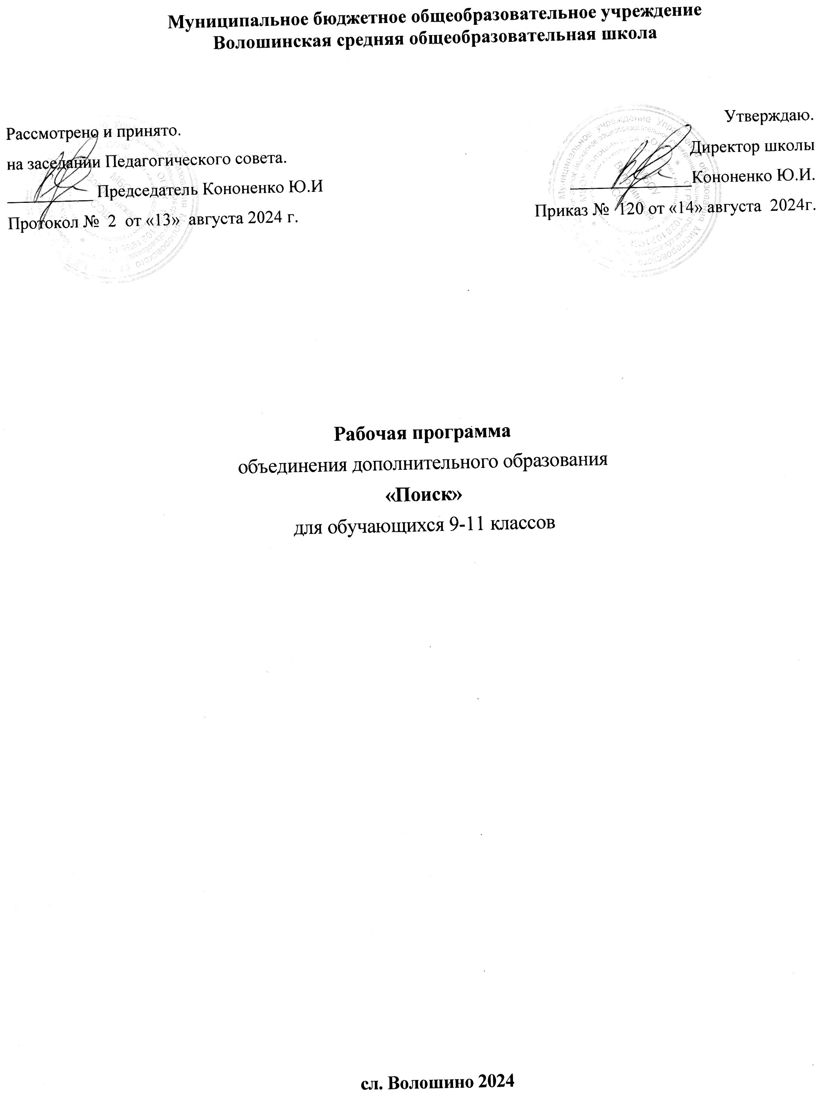

1. Пояснительная записка

1.1. Направленность дополнительной образовательной программы.
Сегодня, наиболее актуальной задачей является патриотическое воспитание подрастающего поколения, знающего и любящего свою Родину, духовные богатства своего народа. Чувство патриотизма многогранно по своему содержанию: это и любовь к родным местам, и гордость за свой народ, и ощущение неразрывности с окружающим, и желание сохранить, приумножить богатства своего края, своей страны. Понимание Родины у детей должно быть связано с ощущением родного края, земли, на которой родился и рос; с конкретными представлениями о том, что близко и дорого – с любовью к родителям, своим близким, своему дому, к ближайшему окружению – родным местам. Отбор соответствующего содержания позволит сформировать у школьников представление о том, чем славен родной край и что малая Родина – часть большой страны России.
Направленность программы.
По содержанию является туристско-краеведческой;
по функциональному предназначению – учебно-познавательной, общекультурной;
по форме организации – групповой и индивидуальной

1.2. Актуальность программы
Актуальность данной программы определяется необходимостью формирования у обучающихся четкого понятия исторической характеристики родного края. Программа определяет новые ориентиры в нравственно-патриотическом воспитании учащихся, основанные на их приобщении к истории родного села и своей школы. В настоящее время одной из востребованных и перспективных является профессия экскурсовода. Интерес к данной профессиональной деятельности объясняется активным развитием внутреннего туризма, в частности детского.

1.3. Отличительные особенности программы
Данная программа создана для того, чтобы обеспечить духовно- нравственное становление подрастающего поколения, познакомить детей с музейным пространством, привить любовь к Родине, родному городу, к школе. Экскурсии раскрывают широкие возможности для воспитания музейной культуры. Музей является источником полноценной информации, в нем ребенок может не только слушать, но и самостоятельно обследовать многие вещи, что для ребенка среднего школьного возраста, является наиболее важным для понимания и осознания многих вещей. Вся работа на экскурсиях и после нее совершается посредством выражения добытых на экскурсии знаний, впечатлений в речи. Можно говорить о двусторонней связи, существующей между экскурсией и родным языком. Новые объекты и явления, изучаемые на экскурсии, пополняют словарный запас учащихся такими словами, за которыми стоят четкие, ясные образы. В деле нравственного воспитания большое значение имеет знакомство с окружающим миром. На замечательных примерах жизни и деятельности людей мы имеем возможность воспитывать лучшие моральные чувства, первые этические понятия и навыки общественного поведения детей. Постепенно воспитываются бережное отношение к вещам, дружелюбное отношение к товарищам, уважение к старшим, любовь к Родине, малой Родине, школе. Музей обогащает детей впечатлениями от совершенно новых, незнакомых предметов, которые ребенок никогда не встречал, да и не мог бы встретить в окружающей его действительности. Это необычайно расширяет его кругозор, углубляет его представления о мире. Главное во всем этом то, что обучающиеся начинают понимать, почему музейные предметы называют источником наших знаний, почему ценят и бережно собирают даже самые ветхие и невыразительные.
Важно, что в процессе реализации программы проходит обучение школьников проектной и исследовательской деятельности, которая во всех ее формах способствует всестороннему развитию личности ребенка. В процессе исследовательской и краеведческой деятельности у детей формируются такие жизненно важные качества, как упорство, терпение, взаимопомощь, коммуникабельность.

1.4. Цель и задачи программы
Цель программы – формирование теоретической, методической и практической компетентности старшеклассников в области экскурсионной деятельности.

Задачи
Образовательные:
- изучить основные вехи в истории города Данкова, школы, познакомить с биографиями знаменитых выпускников;
- познакомить учащихся с источниками информации в школьном музее;
- научить детей приемам и навыкам краеведческой и музейной деятельности в качестве экскурсовода.
Развивающие:
- обогащать речь, развивать активный словарь учащихся за счет формирования у детей определенного объема информации о музейном пространстве, а также за счет эстетического восприятия теоретического и практического материала.
Воспитательные:
- воспитывать музейную культуру, самостоятельность, творческую инициативу учащихся.
Здоровьесохраняющие (здоровьеразвивающие):
- построение учебного процесса, способствующего не только сохранению, но и укреплению, а также совершенствованию здоровья детей;
- создание комфортного психологического климата, благоприятной ситуации успеха.

1.5.Возраст детей, участвующих в реализации Программы
Данная программа рассчитана на возраст учащихся 14-17 лет.

1.6. Срок реализации программы
Дополнительная образовательная общеразвивающая программа «Поиск» рассчитана на 1 год обучения. Продолжительность учебного года составляет 34 недели. Число часов в неделю 2 часа.

1.7. Формы и режим занятий
Форма обучения - очная. По программе «Поиск» организуются и проводятся индивидуальные, групповые и массовые занятия и мероприятия историко-музееведческого и гражданско-патриотического направления на базе музея или с использованием его материалов с периодичностью 2 часа в неделю Основной формой организации образовательного процесса являютсятеоретические и практические занятия, комплексные тренировки, стрельбы и тактические учения. Основными методами здесь выступают показ и упражнение (тренировка).
Продолжительность учебного часа – 40минут.
1.8. Ожидаемые результаты и способы их проверки.
-знакомствоиусвоениетакихпонятий,какэкспонат,экскурсия,экскурсовод,музей,архив,фонд;
- развитиевнимания,восприятия,наблюдательности,разныхформмышления,речи;формированиеширокого кругозора.
- овладениепрактическиминавыкамиэкскурсовода.
Учащиесядолжнызнать:
-основнуюмузейнуютерминологию,функцииизадачимузея;
-цели, методы и этапы научно-исследовательской и туристско-краеведческой работымузея;
-рольвыставочнойработывсоциокультурнойдеятельностимузея;
-структуруфондовифондовуюдокументацию;
-особенностихраненияиэкспонированиямузейныхпредметов;
-структуруфондовифондовуюдокументацию;
-особенностихраненияиэкспонированиямузейныхпредметов.

Учащиесядолжныуметь:
-свободноориентироватьсявмузейнойтерминологии.
-правильнопользоватьсямузейнойтерминологией;
-работатьсосновнойдокументациейприподготовкеальбомов;
-работатьсосновнойдокументациейнастадиикомплектованиематериалов;
-работать в группе, суммировать сходство идей и учитывать разницу позиций присозданииальбомовипроектавыставки.

Формы подведения итогов реализации программы:
Полученные на занятиях знания, умения и навыки поисково-исследовательской, фондовой, экспозиционно-оформительской, экскурсионной и другой работы получают практическое применение в ходе организации, подготовки и проведения групповых занятий, массовых мероприятий историко-краеведческого и гражданско-патриотического направления в школе, городе, области. Итоговой работой 1 года обучения является проведение экскурсии по одной из экспозиций школьного музея и составление интерактивной экскурсии по материалам музея по выбранной тематике.
Результатом успешного усвоения курса можно считать то, что каждый ребенок - участник кружка может выступить в роли экскурсовода и рассказать много интересного гостям, посетителям музея.
2. Содержание изучаемого курса
Тема 1.Введение(6ч)
Чтотакоемузейноедело?Какиемузеибывают?Роль музеев в жизнии деятельности человека.Чтотакое раздел, экспозиция.Экспонат,знакомствостерминологией.Типыивидымузеев:краеведческие,боевойславы,историческиеидр.;государственные,частные,муниципальные,школьные и др.
Тема 2. Экскурсия в городской краеведческий музей (2ч)
Тема3. «Кладовая»школьногомузея(15ч)
Очембудетрассказыватьшкольныймузей.Егоосновныеразделы.Какработатьсмузейнымидокументами,длячегоонинужны,какправильновестиинвентарнуюкнигу.Историяшколы.
«Говорящие» экспонаты: работа с дневниками, грамотами, фотографиями прошлых лет.Нашиучителя – взгляд впрошлое.Ветераны педагогического труда, воспоминания и размышления.Наградыи заслуги.
Как мы отмечаем славные даты. Нужно ли это или нет?Творческийпоиск:результаты иперспективы.
Как хранятся предметы старины, что может рассказать одежда, предметы быта, досуга.Почемуважно сохранятьпамять о прошлом.
Чтомы знаемо своейсемье?Понятие о родословной. Как можно составить родословную?Нужнолизнать свои корни?
4.Знакомство с теоретическимипонятиями(8ч)
«Музей»,«экспонат», «экспозиция», «экскурсовод» «архив», «фонд»и др.Знакомствосархивом, экспозициями,экспонатамишкольного музея.«Музейный словарик». Оформление«музейного словарика»
Тема5. Материалдля школьногомузея.(8ч)
Гдеикак собиратьматериалыдлямузея.Основные источники, используемые для сбора материала для музея: газеты и журналы, книги,дневники,письма,воспоминания,фотографии,вещественныепамятники(символы,атрибуты,личные вещи ит.д.).
Тема6.Какработать сгазетами,журналами,книгами(5ч)
Работаскаталогамившкольнойбиблиотеке.Подготовкасписка необходимойлитературы.Изучениетекста. Составление выписок.Какделатьссылкина источники.
Тема7.Воспоминания(6ч)
Какзаписыватьвоспоминания.Беседы,анкетированиеучастниковвойны,тружениковтылаидругихучастниковисвидетелейизучаемыхсобытий. Какподготовитьсякбеседе?Составлениевопросов.Какподготовитьсяквстрече?Каквестисебявовремявстречи.Записьрассказовивоспоминаний.Использованиетехнических средств.
Тема8.Оформлениерезультатовпоискаисоздание экспозициивмузее(5ч)
Оформлениеальбома,созданиепрезентаций,музейнойвыставки(отбориразмещениесобранныхматериалов,составлениепояснительных текстови т. д.).
Тема9.Какподготовитьдоклад,выступление,презентациюиправильнопровестиэкскурсию(9ч).
Знакомствосправиламиитребованиямикпроведениюэкскурсий.Самостоятельноепроведениеэкскурсийпоразработаннойтемедлямладшихшкольников.Проведениевиртуальнойэкскурсиивмузее.
Тема10.«Идем наэкскурсию» (2ч)
Часыиспользуютсядляпосещениягородскогомузеяимузеевшколгорода,обменсобраннойиполученнойинформацией.

3. Календарно-тематическое планирование
Календарно-тематическое планирование дополнительного образования
«ПОИСК»
№ п\п | Тема урока | Дата план | Дата факт
Что такое музейное дело?( 4 часов)
1 | Какие музеи бывают? Типы и виды музеев | 05.09.
2 | Роль музеев в жизни и деятельности человека. | 07.09.
3 | Что такое раздел, экспозиция | 12.09.
4 | Экспонат, знакомство с терминологией. | 14.09.
Экскурсия в городской краеведческий музей( 1 час)
5 | Экскурсия в городской краеведческий музей | 19.09.
«Кладовая» школьного музея( 10 часов)
6 | О чем будет рассказывать школьный музей. Его основные разделы | 21.09.
7 | Как работать с музейными документами | 26.09.
8 | История школы. Как мы отмечаем славные даты. | 28.09.
9 | Почему важно сохранять память о прошлом? | 03.10.
10 | «Говорящие» экспонаты | 05.10.
11 | Наши учителя–взгляд в прошлое Ветераны педагогического труда | 10.10.
12 | Оформление альбома «Наше лето» | 12.10.
13 | Творческий поиск: результаты и перспективы. | 17.10.
14 | Что мы знаем о своей семье. Сбор информации. | 19.10.
15 | Фотопроект | 24.10.
Знакомство с теоретическими понятиями( 5 часов)
16 | «Музей», «экспонат», «экспозиция», «экскурсовод» «архив» | 07.11.
17 | Знакомство со школьным музеем. | 09.11.
18 | По музеям страны. Москва- столица России, Кремль–её сердце. | 14.11.
19 | По музеям страны. Санкт-Петербург–музей под открытым небом | 16.11.
20 | Требования к компьютерной презентации «Музейный словарик». | 21.11.
Материал для школьного музея( 5 часов)
21 | Где и как собирать материалы для музея. Твои помощники | 23.11.
22 | Основные источники, используемые для сбора материала для музея | 28.11.
23 | Интересные люди – твои помощники | 30.11.
23 | Символы, атрибуты, личные вещи и т.д. Сбор информации, | 05.12.
25 | Практическое задание: материал о родственниках учеников- участниках ВОВ. | 07.12.
Как работать с газетами, журналами, книгами( 4 часов)
26 | Работа с каталогами в школьной библиотеке. | 12.12.
27 | Сбор информации(вырезки из газет о родной школе) | 14.12.
28 | Подготовка списка необходимой литературы. | 19.12.
29 | Составление выписок из журналов, газет | 21.12.
Воспоминания( 6 часов)
30 | Как записывать воспоминания. Беседы, анкетирование участников войны, тружеников тыла | 26.12.
31 | Как подготовиться к встрече? Как вести себя во время встречи. | 11.01.
32 | Запись рассказов и воспоминаний. | 16.01.
33 | Интервью у тех, чья судьба связана с историей школы(учителя-ветераны, работающие педагоги). | 18.01.
Оформление результатов поиска и создание экспозиции в музее( 3часов)
34 | Сбор информации для альбома школы. | 23.01.
35 | Оформление альбома-стенда «Наша школа сегодня» | 25.01.
36 | Составление пояснительных текстов | 30.01.
Как подготовить доклад, выступление, презентацию и правильно провести экскурсию( 12часов)

37 | Как правильно подготовить выступление и презентацию. | 01.02.
38 | Как правильно подготовить выступление и презентацию. | 06.02.
39 | Как правильно провести экскурсию | 08.02.
40 | Знакомство с правилами и требованиями к проведению экскурсий.. | 13.02.
41 | Проведение виртуальной экскурсии в музее | 15.02.
42 | Проведение виртуальной экскурсии в музее | 20.02.
43 | Как правильно составить визитку | 27.02.
44 | Как правильно составить визитку | 01.03.
45 | Особенности требований к конкурсам музеев. | 06.03.
46 | Сбор информации по музеям  города и школ | 13.03.
47 | Различные конкурсы, в которых участвуют музеи. | 15.03.
48 | Различные конкурсы, в которых участвуют музеи. | 20.03.
 | «К 80-летию со дня Великой Победы»( 9 часов)
49 | Подготовка материала «Наше село в годы войны» | 03.04.
50 | Подготовка материала «Наше село в годы войны» | 05.04.
51 | Оформление информационного стенда «»К 80-летию со дня Великой Победы» | 10.04.
52 | Обзор воспоминаний жителей села об оккупации в годы войны. | 12.04.
53 | Изучение архивных материалов Миллеровского краеведческого общества. | 16.04.
54 | Подготовка листовок «Пионеры-герои» | 19.04.
55 | Оформление стенда «Основные даты Великой Отечественной войны» | 24.04.
56 | Подбор стихов для акции Памяти у Мемориала «Скорбящая мать» | 26.04.
57 | Подведение итогов мероприятий к 80-летию со дня Великой Победы. | 15.05.
 | «Идем на экскурсию»( 2 часа)
58 | Благодарственные рисунки-отклики. | 17.05.
59 | Чему мы научились. Нужно ли заниматься музейным делом | 22.05.
 | Всего: 59 часов

4. Материально-техническое обеспечение
1. Наличие специального кабинета (школьный музей).
2. Мультимедийный проектор
3. Компьютер для учителя.
4. Экспозиции и материалы школьного музея.

